Όνομα : ……………………………………………………………………………………………………………………

1o φύλλο εργασίας : Το ηλιακό μας σύστημα
1ος θεματικός άξονας : ΦΡΟΝΤΙΖΩ ΤΟ ΠΕΡΙΒΑΛΛΟΝ
Θεματική υποενότητα : ΦΥΣΙΚΕΣ ΚΑΤΑΣΤΡΟΦΕΣ
Τίτλος προγράμματος : «Δεν φοβάμαι το σεισμό, είναι φαινόμενο φυσικό!»

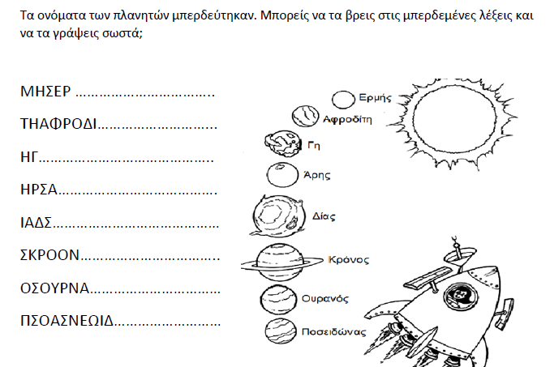
Χρωματίζω τους πλανήτες του ηλιακού μας συστήματος :

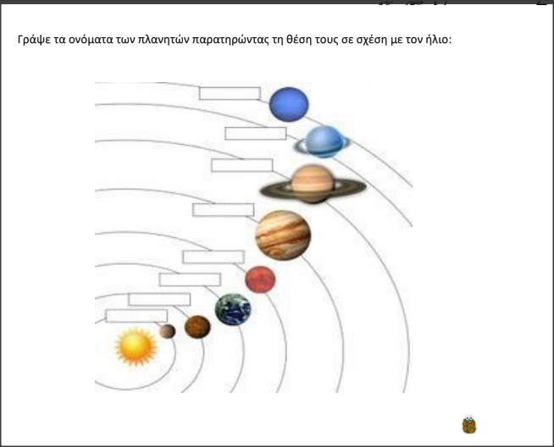

Όνομα : ……………………………………………………………………………………………………………………

2o φύλλο εργασίας : Φυσικές καταστροφές
1ος θεματικός άξονας : ΦΡΟΝΤΙΖΩ ΤΟ ΠΕΡΙΒΑΛΛΟΝ
Θεματική υποενότητα : ΦΥΣΙΚΕΣ ΚΑΤΑΣΤΡΟΦΕΣ
Τίτλος προγράμματος : «Δεν φοβάμαι το σεισμό, είναι φαινόμενο φυσικό!»

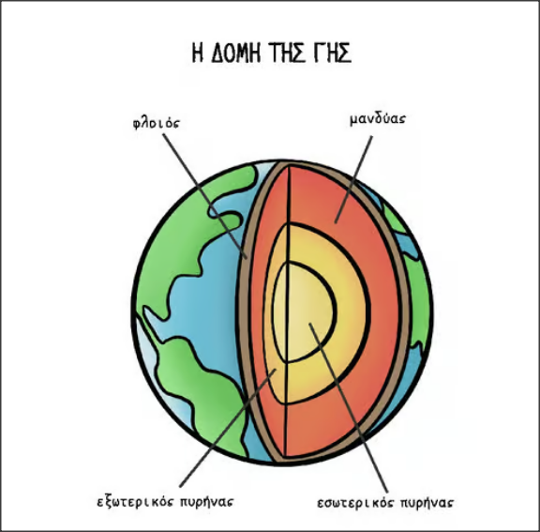
Χρωματίζω τη δομή της Γης

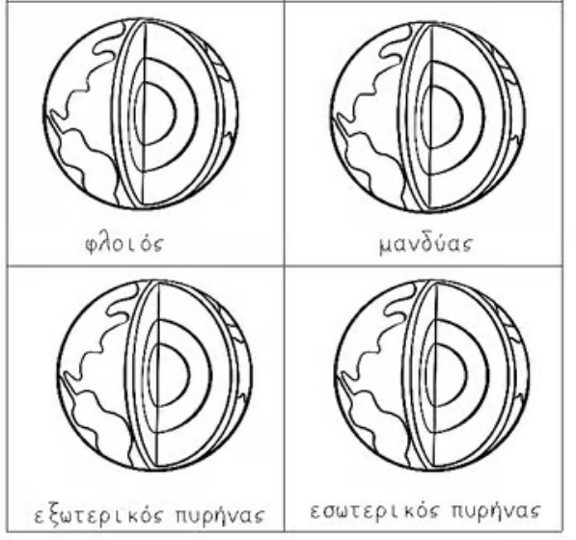

Όνομα : ……………………………………………………………………………………………………………………

3o φύλλο εργασίας : Φυσικές καταστροφές
1ος θεματικός άξονας : ΦΡΟΝΤΙΖΩ ΤΟ ΠΕΡΙΒΑΛΛΟΝ
Θεματική υποενότητα : ΦΥΣΙΚΕΣ ΚΑΤΑΣΤΡΟΦΕΣ
Τίτλος προγράμματος : «Δεν φοβάμαι το σεισμό, είναι φαινόμενο φυσικό!»

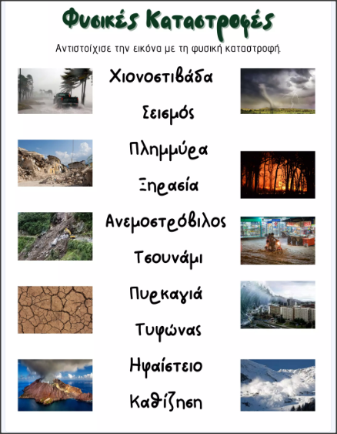

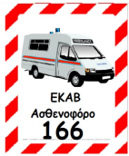
Όνομα : ……………………………………………………………………………………………………………………

4o φύλλο εργασίας : Μέτρα αυτοπροστασίας
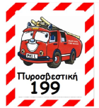
1ος θεματικός άξονας : ΦΡΟΝΤΙΖΩ ΤΟ ΠΕΡΙΒΑΛΛΟΝ
Θεματική υποενότητα : ΦΥΣΙΚΕΣ ΚΑΤΑΣΤΡΟΦΕΣ
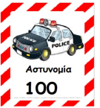
Τίτλος προγράμματος : «Δεν φοβάμαι το σεισμό, είναι φαινόμενο φυσικό!»

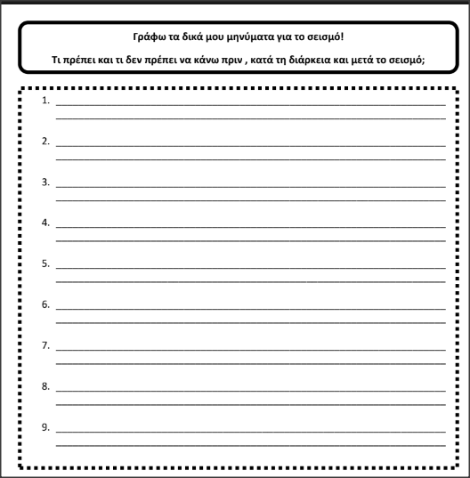
Πριν τον σεισμό …
1. ………………………………………………………………………………………………………………………………………………………………………………….
2. ………………………………………………………………………………………………………………………………………………………………………………….
3. ………………………………………………………………………………………………………………………………………………………………………………….
4. ………………………………………………………………………………………………………………………………………………………………………………….
Κατά τη διάρκεια…
1. ………………………………………………………………………………………………………………………………………………………………………………….
2. ………………………………………………………………………………………………………………………………………………………………………………….
3. ………………………………………………………………………………………………………………………………………………………………………………….
Μετά τον σεισμό…
1. ………………………………………………………………………………………………………………………………………………………………………………….
2. ………………………………………………………………………………………………………………………………………………………………………………….
3. ………………………………………………………………………………………………………………………………………………………………………………….
4. ………………………………………………………………………………………………………………………………………………………………………………….
5. ………………………………………………………………………………………………………………………………………………………………………………….
Τι βάζω στο σακίδιο προετοιμασίας για τον σεισμό; (Γράφω σε λίστα)
………………………………………………………… ………………………………………………………… ………………………………………………………….
………………………………………………………… ………………………………………………………… …………………………………………………………
.……………………………………………………… ………………………………………………………… …………………………………………………..…….

Φύλλο περιγραφικής αυτοαξιολόγησης
